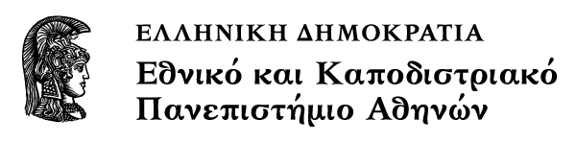

Σχεδίαση Ολοκληρωμένων Κυκλωμάτων
Ενότητα 2:Στοιχεία Ηλεκτρονικής Σχεδίασης VLSI Κυκλωμάτων
Κεφάλαιο 1: Οι διατάξεις MOS
Αραπογιάννη Αγγελική
Τμήμα Πληροφορικής και Τηλεπικοινωνιών.

1. Σκοποί ενότητας 4
2. Περιεχόμενα ενότητας 4
3. Εισαγωγή 4
4. Γενικά χαρακτηριστικά του τρανζίστορ MOS. 6
5. Η λειτουργία του τρανζίστορ MOS 6
5.1 Τρανζίστορ MOS με έγχυση φορέων (enhancement mode). 6
5.2 Το τρανζίστορ MOS με απογύμνωση (depletion mode) 8
6. Μοντέλο της DC λειτουργίας του τρανζίστορ MOS 9
6.1 Επίδραση της κλίσης στην περιοχή κόρου 10
6.2 Επίδραση του υποστρώματος (substrate ή body effect) 11
7. Παθητικά στοιχεία 13
7.1 Αντιστάσεις 13
7.2 Πυκνωτές 15

Σκοποί ενότητας
Στο Β’ μέρος του μαθήματος αναλύεται η μεθοδολογία σχεδίασης των βασικών βαθμίδων των Ολοκληρωμένων Κυκλωμάτων (αναλογικών και ψηφιακών) σε επίπεδο τρανζίστορ.

Περιεχόμενα ενότητας
Στο πρώτο κεφάλαιο του δεύτερου μέρους περιγράφεται η τεχνολογία του τρανζίστορ MOS.

Εισαγωγή
Η τεχνολογία των VLSI Ο.Κ. δηλ. των κυκλωμάτων μεγάλης πολυπλοκότητας και επομένως μεγάλης πυκνότητας στοιχείων, βασίζεται στην τεχνολογία ΜΟS. Αυτό είναι φυσικό, δεδομένου ότι η τεχνολογία MOS ξεπερνά την τεχνολογία διπολικών Ο.Κ. σε λειτουργική πολυπλοκότητα δηλ. σε αριθμό λειτουργιών ανά τσιπ, με ταυτόχρονα ανταγωνιστικό κόστος. Αυτό με τη σειρά του οφείλεται στο γεγονός ότι τα τρανζίστορ MOS είναι μικρότερα σε μέγεθος και κάπως απλούστερα στην κατασκευή από τα διπολικά τρανζίστορ.
Πέρα όμως από το χώρο των ψηφιακών κυκλωμάτων η τεχνολογία MOS εκτείνεται συνεχώς και προς τα αναλογικά κυκλώματα, κυρίως λόγω της δυνατότητας ολοκλήρωσης στο ίδιο τσιπ αναλογικών και ψηφιακών κυκλωμάτων, απαραίτητων κυρίως στη συνεχώς αναπτυσσόμενη βιομηχανία των Τηλεπικοινωνιών.
Τα κυκλώματα που χρησιμοποιούνται στις Τηλεπικοινωνίες εμπίπτουν σε δύο μεγάλες κατηγορίες: στα τυποποιημένα και στα εξειδικευμένα κυκλώματα. Μεταξύ των κυκλωμάτων της πρώτης κατηγορίας συγκαταλέγονται οι μικροεπεξεργαστές και τα σχετικά περιφερειακά, οι ψηφιακοί επεξεργαστές σήματος, διάφορα είδη μνημών (RAMs, ROMs), μήτρες πυλών, PLAs κ.τ.λ. Στη δεύτερη κατηγορία ανήκουν κυκλώματα που αναπτύχθηκαν ειδικά για τα Τηλεπικοινωνιακά συστήματα. Τα κυκλώματα αυτά αναπτύσσονται ταχύτατα, λόγω της χρησιμοποίησης εξειδικευμένων κυκλωμάτων διακοπτών, της ενσωμάτωσης αυξανόμενου αριθμού λειτουργιών στις τηλεφωνικές συσκευές και της ανάπτυξης νέων λειτουργιών και συστημάτων, τα οποία θα εγκατασταθούν στα γραφεία και τα σπίτια των συνδρομητών.
Η εμφάνιση των τεχνολογιών MOS LSI και στη συνέχεια VLSI, για ψηφιακές εφαρμογές, που επέτρεψαν την ολοκλήρωση μεγάλου αριθμού διατάξεων σε ένα τσιπ σε πολύ χαμηλό κόστος, επέτρεψε στους σχεδιαστές κυκλωμάτων να υιοθετήσουν λύσεις, που θα ήταν απραγματοποίητες με τη χρήση διάκριτων ή SSI κυκλωμάτων. Παρόμοια η εμφάνιση σχεδίων MOS για βασικές αναλογικές λειτουργίες (τελεστικοί ενισχυτές, φίλτρα κ.τ.λ.) που πέτυχαν επιδόσεις παρόμοιες με τα αντίστοιχά τους διπολικά κυκλώματα, προσέλκυσε μεγάλο αριθμό σχεδιαστών στη βιομηχανία των Τηλεπικοινωνιών. Τα παραπάνω εξειδικευμένα κυκλώματα, που περιλαμβάνουν ταυτόχρονα ψηφιακές και αναλογικές λειτουργίες, είναι: SLICs (Subscriber Loop Interface Circuits), CODECs, φίλτρα, Echo Cancelers, κυκλώματα για MODEMs κ.ά. Τα αναλογικά μέρη που περιλαμβάνουν χρησιμοποιούν τις βασικές αναλογικές συνιστώσες που προσφέρονται από την “αναλογική” τεχνολογία: αντιστάσεις ακριβείας, χωρητικότητες ακριβείας, αναλογικούς διακόπτες και τελεστικούς ενισχυτές.
Ακόμη και αν η τάση είναι να σπρωχτεί το φράγμα προς λιγότερο αναλογικά και περισσότερο ψηφιακά κυκλώματα ώστε να επωφεληθούμε από τις τελευταίες προόδους στα VLSI, η ανάγκη να χειριστούμε κάποια αναλογικά σήματα θα παραμείνει. Επομένως υπάρχει καθορισμένη προτίμηση στο να αναμιγνύονται ψηφιακά και αναλογικά μέρη στο ίδιο τσιπ, για μέγιστο όφελος από την πρόοδο και στους δύο κόσμους. Τέτοια ανάμιξη έχει γίνει δυνατή από την ανάπτυξη των διαδικασιών MOS των κατάλληλων για ταυτόχρονη πραγματοποίηση ψηφιακών υποκυκλωμάτων μεγάλης ταχύτητας και αναλογικών τμημάτων υψηλών επιδόσεων στο ίδιο τσιπ. Αυτές οι διαδικασίες MOS συνήθως ονομάζονται διαδικασίες Τηλεπικοινωνιακών MOS και προκύπτουν από συμβιβασμό μεταξύ των απαιτήσεων για ψηφιακή επεξεργασία σήματος υψηλής ταχύτητας και αναλογική επεξεργασία σήματος υψηλής ταχύτητας.
Εδώ θα πρέπει να σημειωθεί ότι τα προϊόντα της τεχνολογίας MOS πωλούνται σχεδόν αποκλειστικά σε μορφή Ο.Κ. Πολύ λίγα διάκριτα τρανζίστορ κυκλοφορούν και αυτά είναι κυρίως εξειδικευμένα τρανζίστορ ισχύος και τρανζίστορ για μίκτες RF. Αντίθετα, στην αγορά των διπολικών διατάξεων υπάρχει μεγάλη ζήτηση για διάκριτα τρανζίστορ και διόδους.

Γενικά χαρακτηριστικά του τρανζίστορ MOS.
Μερικά από τα χαρακτηριστικά του τρανζίστορ MOS είναι:
- Αμφίπλευρη συμμετρία. Αυτό σημαίνει ότι η πηγή και η εκροή είναι ηλεκτρικά εναλλάξιμες. Στα ΝMOS το πιο θετικό από τα δύο είναι η εκροή. Αντίθετα στα διπολικά τρανζίστορ, εναλλαγή εκπομπού συλλέκτη θα είχε σαν αποτέλεσμα τη δραστική μείωση της απολαβής του τρανζίστορ.
- Μονοπολικότητα. Τα τρανζίστορς MOS εμφανίζουν αγωγιμότητα ενός μόνο τύπου φορέων. Αντίθετα τα διπολικά τρανζίστορ, αν και εμφανίζουν αγωγιμότητα όπου κυριαρχεί ένας μόνο τύπος φορέων, εμφανίζουν ταυτόχρονα ροή φορέων και των δύο τύπων.
- Μεγάλη αντίσταση εισόδου. Εξ αιτίας του οξειδίου της πύλης δεν υπάρχει δρόμος DC μεταξύ της πύλης και των άλλων ακροδεκτών. Η σύνθετη αντίσταση εισόδου είναι κυρίως χωρητική και πολύ υψηλή (≥ 10¹⁴ Ω).
- Έλεγχο από τάση. Οι διατάξεις MOS ελέγχονται από τάση. Όταν αυτό συνδυάζεται με το γεγονός της υψηλής σύνθετης αντίστασης εισόδου, το αποτέλεσμα είναι μία διάταξη με πολύ χαμηλή ισχύ εισόδου. Επομένως ένα τρανζίστορ MOS μπορεί να οδηγήσει πολλά όμοια τρανζίστορ. Αντίθετα τα διπολικά τρανζίστορ είναι διατάξεις ελεγχόμενες από ρεύμα.
- Αυτο-απομόνωση. Τα Ο.Κ. MOS μπορούν να είναι πολύ πυκνά διότι τα τρανζίστορ MOS είναι αυτο-απομονωμένα. Η εκροή μιας διάταξης είναι φυσικά απομονωμένη από την πηγή ή την εκροή των γειτονικών διατάξεων μέσω των πλάτη-με-πλάτη διόδων. Αυτό μηδενίζει την ανάγκη για χρήση βαθιάς και επομένως πλατειάς διάχυσης απομόνωσης, που υπάρχει στα διπολικά τρανζίστορ.

Η λειτουργία του τρανζίστορ MOS
Το τρανζίστορ MOS μπορεί να έχει κανάλι τύπου-n ή τύπου-p και να λειτουργεί με έγχυση φορέων (enhancement mode) ή με απογύμνωση (depletion mode).

Τρανζίστορ MOS με έγχυση φορέων (enhancement mode).
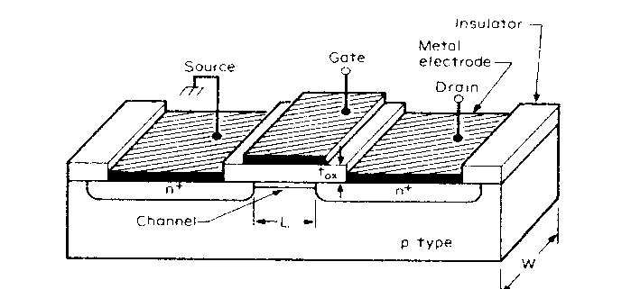
Στο σχήμα 1.1 φαίνεται ένα τρανζίστορ MOS με κανάλι τύπου-n. Αποτελείται από ένα υπόστρωμα τύπου-p στο οποίο έχουν δημιουργηθεί με διάχυση δύο περιοχές τύπου-n+. Αυτές οι δύο περιοχές αποτελούν την πηγή (S) και την εκροή (D). Η πύλη (G) σχηματίζεται με κάλυψη της περιοχής μεταξύ πηγής και εκροής με ένα λεπτό στρώμα διοξειδίου του πυριτίου (SiO2), πάνω στο οποίο έχει αποτεθεί ένα φύλλο αγωγού (συνήθως μετάλλου ή πολυκρυσταλλικού πυριτίου).
Σχήμα 1. 1: Τρανζίστορ MOS με κανάλι τύπου-n.
Όταν η πύλη είναι θετικά πολωμένη, αναπτύσσεται ένα κανάλι τύπου-n μεταξύ πηγής και εκροής σαν αποτέλεσμα του ότι τα ηλεκτρόνια εγκαταλείπουν την πηγή και την εκροή και έλκονται από το θετικό δυναμικό της πύλης (σχήμα 1.2.α).
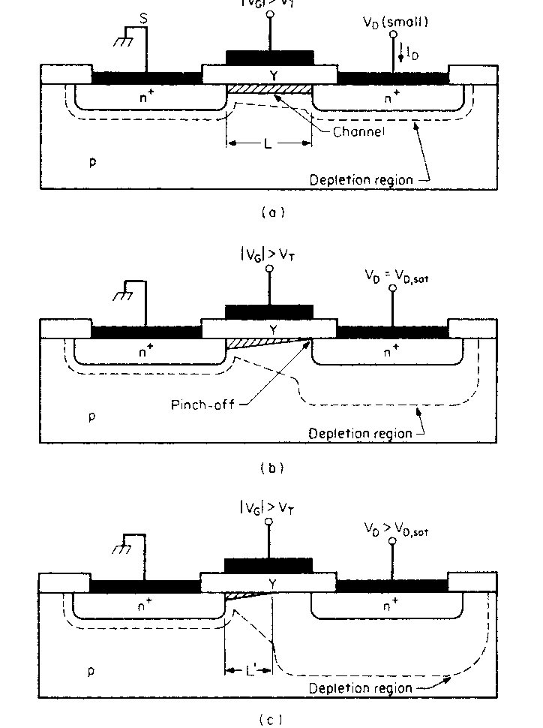
Σχήμα 1. 2:Εγκάρσια διατομή του τρανζίστορ MOS.
Όταν αυξάνεται η τάση της πύλης, αυξάνει και ο αριθμός των ηλεκτρονίων που συγκεντρώνονται στο κανάλι κάτω από την πύλη και επομένως αυξάνει η αγωγιμότητα του καναλιού.
Καθώς η τάση πηγής-εκροής, V_{DS}, αυξάνει, δημιουργείται μία περιοχή απογύμνωσης που περιορίζει το κανάλι. Η σύνθετη αντίσταση του καναλιού αυξάνει μέχρι που το κανάλι αποκόπτεται όταν V_{DS}=V_{DS,sat} (σχλημα 1.2.β) και η αντίσταση του καναλιού γίνεται άπειρη (πρακτικά ~ 100 kΩ). Παραπάνω αύξηση της τάσης V_{DS} έχει σαν αποτέλεσμα πολύ μικρή αύξηση του ρεύματος I_{D}. Όταν V_{DS}>>V_{DS,sat} το σημείο κινείται ελαφρά προς την πηγή, ενώ αυξάνει η περιοχή απογύμνωσης.
Αν τώρα η V_{DS} διατηρηθεί σταθερή και > V_{DS,sat} και μεταβληθεί η τάση V_{GS} η αγωγιμότητα του καναλιού θα αυξηθεί και επομένως το I_{D} θα αυξάνει με αύξηση της V_{GS}. Άρα το ρεύμα I_{D} διαμορφώνεται (ελέγχεται) από την τάση πύλης.
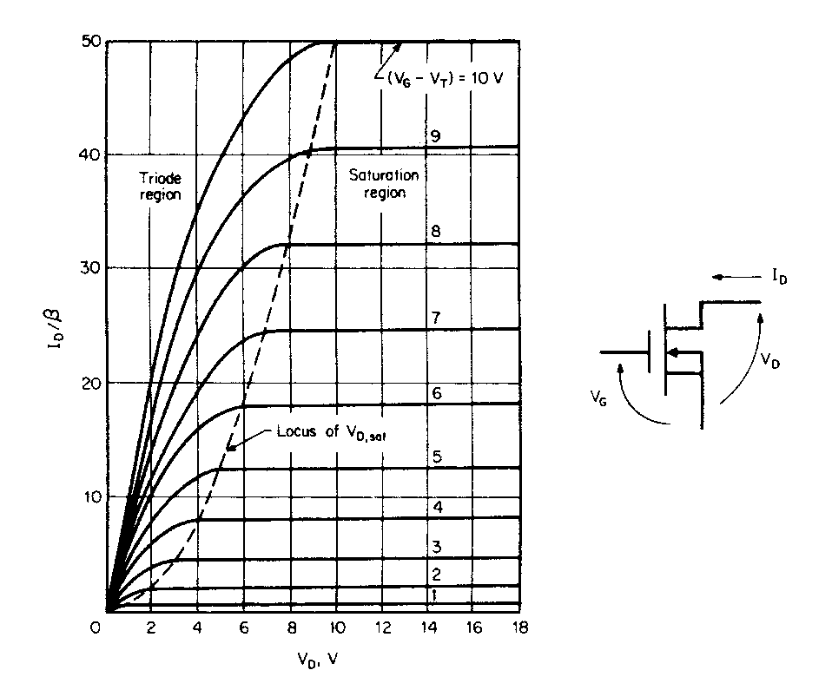
Επειδή η V_{GS} πρέπει να είναι θετική για να δημιουργηθεί το κανάλι και επειδή δεν υπάρχει ροή ρεύματος μέχρι τη δημιουργία του καναλιού, το ρεύμα εμφανίζεται μόνο όταν το η V_{GS} ξεπεράσει μια θετική τάση που ονομάζεται τάση κατωφλίου V_{T}. Οι χαρακτηριστικές ενός τέτοιου τρανζίστορ MOS φαίνονται στο σχήμα 1.3.
Σχήμα 1. 3:Ιδανικές χαρακτηριστικές ID-VD ενός τρανζίστορ MOS.

Βλέπουμε ότι για V_{DS}>V_{GS}-V_{T} το ρεύμα I_{D} παραμένει ουσιαστικά ανεξάρτητο από την V_{DS}. Η περιοχή αυτή της χαρακτηριστικής ονομάζεται περιοχή κόρου, ο οποίος είναι κόρος ρεύματος και όχι τάσης όπως στα διπολικά τρανζίστορ. Στις αναλογικές εφαρμογές τα τρανζίστορ MOS λειτουργούν στον κόρο, ενώ στις ψηφιακές λειτουργούν και στις δύο περιοχές.
Όπως αναφέραμε ήδη μπορούν να φτιαχτούν και MOS με κανάλι τύπου-p. Στην περίπτωση αυτή η τάση κατωφλίου και η V_{DS} θα είναι αρνητικές. Το μεγαλύτερο μειονέκτημα των PMOS είναι ότι σ’ αυτά οι φορείς ρεύματος είναι οπές, των οποίων η ευκινησία είναι περίπου το 1/3 της ευκινησίας των ηλεκτρονίων. Η κυριότερη χρησιμότητα των PMOS είναι στα CMOS.

Το τρανζίστορ MOS με απογύμνωση (depletion mode)
Στα MOS απογύμνωσης το κανάλι υπάρχει ακόμη και όταν η τάση πύλης, V_{GS}, είναι μηδέν. Σ’ αυτή την περίπτωση για τα NMOS η V_{GS} πρέπει να γίνει αρνητική για να αποκοπεί το ρεύμα για οποιαδήποτε τιμή της V_{DS}. Παρόμοια στα PMOS η V_{SG} πρέπει να γίνει αρνητική για να έχουμε I_{D}=0. Επομένως στα MOS απογύμνωσης η τάση κατωφλίου είναι αρνητική.
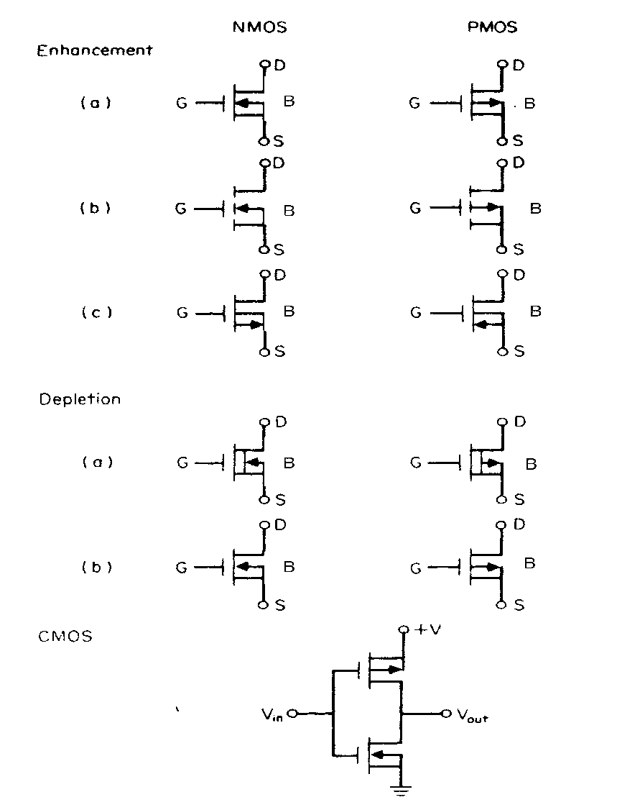
Στο σχήμα 1.4 φαίνονται οι διάφοροι τύποι των τρανζίστορς MOS και οι συμβολισμοί τους.
Σχήμα 1. 4:Συμβολισμοί των MOS.

Μοντέλο της DC λειτουργίας του τρανζίστορ MOS
Σχήμα 1. 5:Κύκλωμα και διάγραμμά Sat.

Σχήμα 1. 6:Διαγράματα I_{D}-V
Θα υποθέσουμε ότι το V_{GS} είναι τουλάχιστον μερικά δέκατα του Volt μεγαλύτερο από το V_{T} ώστε το MOS να λειτουργεί σε περιοχή ισχυρής αναστροφής. Τότε το ρεύμα I_{D} δίνεται από τις σχέσεις:
(πριν από τον κόρο) και
(στον κόρο)
Όπου,
δ=αριθμός μεταξύ 0 και 1
Κ΄=(1/2)μC_{ox}΄   ως 15 μA/V²
k΄=K΄/(1+δ)
L=το μήκος του καναλιού
W=το πλάτος του καναλιού
μ=η ευκινησία των φορέων και
C_{ox}=η χωρητικότητα του οξειδίου ανά μονάδα επιφανείας
Από τα παραπάνω μεγέθη, οι διαστάσεις L και W είναι οι μόνες παράμετροι με τις οποίες μπορεί να παίζει ο σχεδιαστής. Οι υπόλοιπες εξαρτώνται από την τεχνολογία που χρησιμοποιείται.

Επίδραση της κλίσης στην περιοχή κόρου
Σχήμα 1. 7: Διάγραμμα I_{D} προς V_{DS}
Αν η κλίση στην περιοχή του κόρου δεν μπορεί να αγνοηθεί, τότε η έκφραση του I_{D} στην περιοχή αυτή γίνεται:
Συνήθως V_{A}>>V_{DS}΄ οπότε χρησιμοποιείται η παράμετρος λ=1/V_{A}. Από τεχνολογική άποψη ισχύει V_{A} ∼ L και V_{A} ∼ .

Επίδραση του υποστρώματος (substrate ή body effect)
Διαμόρφωση της τάσης κατωφλίου, V_{T}, από την τάση πηγής-υποστρώματος ( ο χειρότερος εχθρός του σχεδιαστή γραμμικών κυκλωμάτων).
Όταν η V_{SB} αυξάνει, η ζώνη του φορτίου χώρου μεταξύ της πύλης και του υποστρώματος διαπλατύνεται και επομένως χρειάζεται ισχυρότερο πεδίο (μέσω της τάσης πύλης) για να πάρουμε την ίδια ποσότητα φορέων μέσα στο κανάλι. Αυτό ισοδυναμεί με αύξηση της τάσης κατωφλίου του τρανζίστορ. Η νέα τάση κατωφλίου είναι της μορφής:
V_{T}=V_{T0}+γ()
όπου Φ_{Β}=2Φ και Φ=η απόσταση μεταξύ της στάθμης Fermi και της ενδογενούς στάθμης του υποστρώματος πυριτίου, Φ_{Β} ≅ 0.6 − 0.7 Volts.
- V_{T0} ≡ V_{T}|_{VSB=0} ≅ 0.5 Volts ως 2Volts.
- γ= συντελεστής επίδρασης υποστρώματος (body effect coefficient)
- , με
  - Ν_{Α}: συγκέντρωση προσμίξεων υποστρώματος
  - ε_{s} : διηλεκτρική σταθερά του πυριτίου
  - q : στοιχειώδες ηλεκτρικό φορτίο.

Σχήμα 1. 8: Γραφικές παραστάσεις I_{T} προς V_{DS} και I_{T} προς V_{SB}
Αυτό το μοντέλο είναι απλό αλλά όχι ακριβές. Θα χρησιμοποιήσουμε μοντέλα κατάλληλα μόνο για απλούς προσεγγιστικούς υπολογισμούς. Για μεγαλύτερη ακρίβεια χρειάζεται προσομοίωση με υπολογιστή. Μοντέλα ακριβείας χρησιμοποιούν 30 παραμέτρους ή και παραπάνω.
Επίσης τα μοντέλα που περιγράψαμε δεν ισχύουν όταν οι διαστάσεις (W,L) γίνουν πολύ μικρές (π.χ. <4μm για μια δεδομένη τεχνολογία κατασκευής).
Πίνακας 1: Πίνακας ενδεικτικών τιμών παραμέτρων.
 | n-channel |  | p-channel
Παράμετρος | Τιμή | Ανοχή | Τιμή | Ανοχή | Συμβολισμός στο SPICE
Κ’ | 17,5μΑ/V² | ±10% | 7,5μΑ/V² | ±10% | KP
k’ | 14μΑ/V² | ±10% | 6μΑ/V² | ±10%
V_{T0} | +1V | ±0,2V | -1V | ±0,2V | VTO
γ | 1V^{1/2} | ±10% | 0,5V^{1/2} | ±10% | GAMMA
δ | 0,25 | ±10% | 0,1 | ±10%
V_{A}/L | 15 V/μm | ±10% | 3 V/μm | ±10%
Φ_{Β} | 0,8 V | 0,03V | 0,7 V | 0,03V | PHI
λ | 0,001 V⁻¹ |  | 0,001 V⁻¹ |  | LAMBDA

Παθητικά στοιχεία
Αναφέρουμε εδώ μερικούς τρόπους με τους οποίους μπορούμε να κατασκευάσουμε παθητικά στοιχεία στην τεχνολογία MOS, καθώς και τα βασικά χαρακτηριστικά των στοιχείων αυτών.

Αντιστάσεις
Οι ιδιότητες μιας αντίστασης οφείλονται κατά ένα μέρος στη γεωμετρία της και κατά ένα άλλο μέρος στη φύση του υλικού από το οποίο αποτελείται. Η σχεδίαση μιας αντίστασης Ο.Κ. περιλαμβάνει τον προσδιορισμό της επιπεδικής μορφής δεδομένου υλικού, με δεδομένο πάχος, που αποτελεί το δρόμο του ρεύματος. Η τιμή της αντίστασης δίνεται από τη σχέση:
$R= ρ.(l/s)$
όπου ρ είναι η ειδική αντίσταση του υλικού, l είναι το μήκος του δρόμου του ρεύματος και S το εμβαδόν της εγκάρσιας διατομής. Αν η εγκάρσια διατομή είναι ορθογώνια τότε: $s=w.t$, όπου t είναι το πάχος του υλικού. Στο σχεδιασμό Ο.Κ. η διαδικασία κατασκευής καθορίζεται εκ των προτέρων και επομένως η ειδική αντίσταση ρ και το πάχος t είναι δεδομένα.
l
W

Σχήμα 1. 9:Ευθύγραμμη αντίσταση

Για το λόγο αυτό συνήθως γράφουμε:
$R=RS .l/w$
όπου η $RS= ρ/t$ ονομάζεται αντίσταση φύλλου και μετριέται συνήθως σε Ohms/, διότι ισούται με την αντίσταση οποιουδήποτε τετραγώνου από το υλικό αυτό. Η αντίσταση φύλλου μετριέται συνήθως με τη μέθοδο των τεσσάρων ακίδων.
Στην περίπτωση της ευθύγραμμης αντίστασης ο σχεδιασμός έγκειται στον προσδιορισμό του l/w ή αριθμού τετραγώνων. Διόρθωση απαιτείται λόγω της επίδρασης της περιοχής των επαφών. Για αντιστάσεις μεγάλης τιμής η γραμμική γεωμετρία δεν είναι πρακτική. Γι’ αυτό ο δρόμος “διπλώνεται” και παίρνει τη μορφή π.χ. μαιάνδρου. Τότε θα πρέπει να γίνουν διορθώσεις που να λαμβάνουν υπ’ όψη και τις γωνίες κάμψης.
Μερικοί τρόποι με τους οποίους μπορούμε να κατασκευάσουμε αντιστάσεις με την τεχνολογία CMOS φαίνονται στο σχήμα 1.10. Εδώ το υλικό της αντίστασης αποτελεί κατά σειρά: η διάχυση των επαφών του τρανζίστορ με κανάλι p, η διάχυση των επαφών των τρανζίστορ με κανάλι n, η διάχυση του φρέατος (well) του τρανζίστορ με κανάλι n και τέλος στιβάδα απόθεσης πολυκρυσταλλικού πυριτίου πάνω σε SiO₂.
Σχήμα 1. 10:Τρόποι κατασκευής αντιστάσεων σε CMOS.

Για λόγους εξοικονόμησης επιφάνειας πολλές φορές χρησιμοποιείται το ίδιο το τρανζίστορ MOS σαν (μη γραμμική) αντίσταση. Με τη συνδεσμολογία του σχήματος 1.11 όπου V_{GS}=V_{DS} το τρανζίστορ βρίσκεται πάντοτε στον κόρο διότι V_{DS}>V_{GS} -V_{T}. Άρα το ρεύμα δίνεται από τη σχέση:
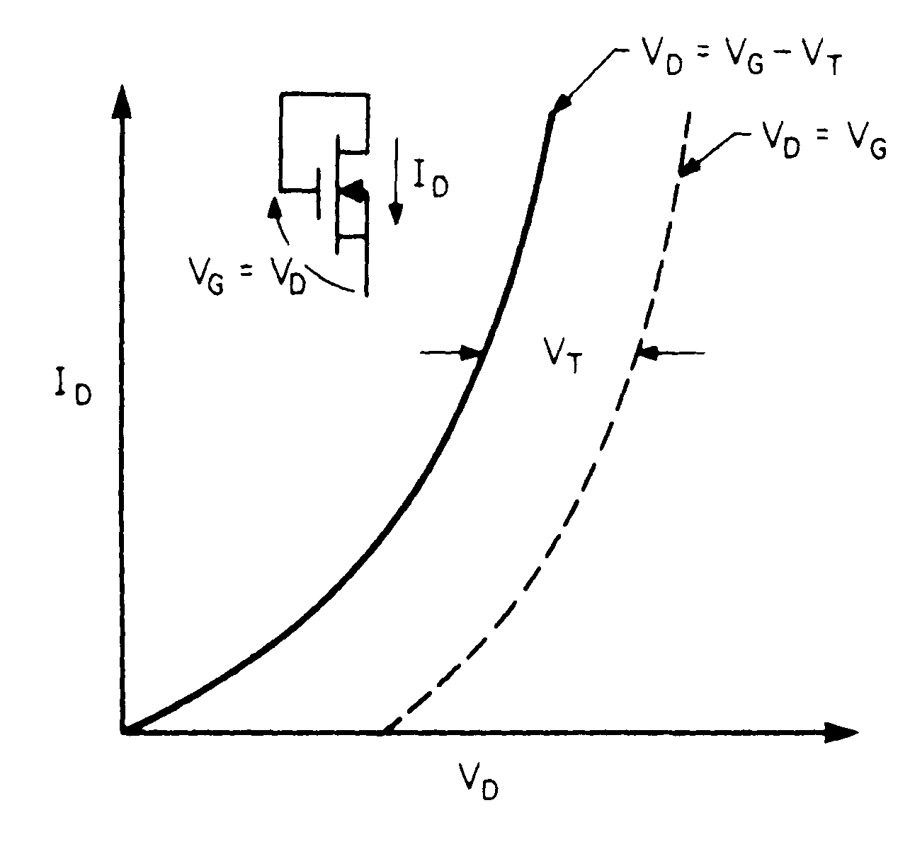
και απεικονίζεται στο διάγραμμα του σχήμα 1.11.
Σχήμα 1. 11:Το MOSFET σε συνδεσμολογία αντίστασης.

Πυκνωτές
Διάφοροι τύποι πυκνωτών μπορούν να περιληφθούν στην τεχνολογία MOS. O πρώτος τύπος εκμεταλλεύεται τη χωρητικότητα της περιοχής απογύμνωσης μιας επαφής p-n (σχήμα 1.12α). Ο δεύτερος τύπος χρησιμοποιεί τη χωρητικότητα MOS δηλ. τη χωρητικότητα μεταξύ του αγωγού της πύλης, του μονωτικού οξειδίου της πύλης και του ημιαγωγού του υποστρώματος (σχήμα 1.12β). Στον τρίτο τύπο κατασκευάζονται οι δύο οπλισμοί του πυκνωτή από πολυκρυσταλλικό πυρίτιο πάνω σε SiO₂ και με μονωτικό πάλι SiO₂ (σχήμα 1.12γ).
Σχήμα 1. 12: Διάφοροι τύποι πυκνωτών σε MOS.

Σημειώματα
Σημείωμα Ιστορικού ΕκδόσεωνΈργου
Το παρόν έργο αποτελεί την έκδοση 1.0
Σημείωμα Αναφοράς
Copyright Εθνικόν και Καποδιστριακόν Πανεπιστήμιον Αθηνών, Αραπογιάννη Αγγελική, 2014. Αραπογιάννη Αγγελική. «Σχεδίαση Ολοκληρωμένων Κυκλωμάτων. Μέρος Β. Ενότητα 1: Οι διατάξεις MOS.». Έκδοση: 1.0. Αθήνα 2014. Διαθέσιμο από τη δικτυακή διεύθυνση: http://opencourses.uoa.gr/courses/DI31/.

Σημείωμα Αδειοδότησης
Το παρόν υλικό διατίθεται με τους όρους της άδειας χρήσης Creative Commons Αναφορά, Μη Εμπορική Χρήση Παρόμοια Διανομή 4.0 [1] ή μεταγενέστερη, Διεθνής Έκδοση. Εξαιρούνται τα αυτοτελή έργα τρίτων π.χ. φωτογραφίες, διαγράμματα κ.λ.π., τα οποία εμπεριέχονται σε αυτό και τα οποία αναφέρονται μαζί με τους όρους χρήσης τους στο «Σημείωμα Χρήσης Έργων Τρίτων».

[1] http://creativecommons.org/licenses/by-nc-sa/4.0/
Ως Μη Εμπορική ορίζεται η χρήση:
- που δεν περιλαμβάνει άμεσο ή έμμεσο οικονομικό όφελος από την χρήση του έργου, για το διανομέα του έργου και αδειοδόχο
- που δεν περιλαμβάνει οικονομική συναλλαγή ως προϋπόθεση για τη χρήση ή πρόσβαση στο έργο
- που δεν προσπορίζει στο διανομέα του έργου και αδειοδόχο έμμεσο οικονομικό όφελος (π.χ. διαφημίσεις) από την προβολή του έργου σε διαδικτυακό τόπο
Ο δικαιούχος μπορεί να παρέχει στον αδειοδόχο ξεχωριστή άδεια να χρησιμοποιεί το έργο για εμπορική χρήση, εφόσον αυτό του ζητηθεί.
Διατήρηση Σημειωμάτων
- Οποιαδήποτε αναπαραγωγή ή διασκευή του υλικού θα πρέπει να συμπεριλαμβάνει:
- το Σημείωμα Αναφοράς
- το Σημείωμα Αδειοδότησης
- τη δήλωση Διατήρησης Σημειωμάτων
- το Σημείωμα Χρήσης Έργων Τρίτων (εφόσον υπάρχει)
μαζί με τους συνοδευόμενους υπερσυνδέσμους.

Σημείωμα Χρήσης Έργων Τρίτων
Το Έργο αυτό κάνει χρήση των ακόλουθων έργων:
Εικόνες/Σχήματα/Διαγράμματα/Φωτογραφίες
- Εικόνες 1.1, 1.2, 1.3, 1.4: Original from: R. Colclaser. Microelectronics Processing and Device Design. New York, NY: John Wiley & Sons, 1980.

Χρηματοδότηση

- Το παρόν εκπαιδευτικό υλικό έχει αναπτυχθεί στo πλαίσιo του εκπαιδευτικού έργου του διδάσκοντα.
- Το έργο «Ανοικτά Ακαδημαϊκά Μαθήματα στο Πανεπιστήμιο Αθηνών» έχει χρηματοδοτήσει μόνο τη αναδιαμόρφωση του εκπαιδευτικού υλικού.
- Το έργο υλοποιείται στο πλαίσιο του Επιχειρησιακού Προγράμματος «Εκπαίδευση και Δια Βίου Μάθηση» και συγχρηματοδοτείται από την Ευρωπαϊκή Ένωση (Ευρωπαϊκό Κοινωνικό Ταμείο) και από εθνικούς πόρους.

